ＥＳＤＧｓ通信146号 気になる教育関連用語解説「ＥＳＤ、ＳＤＧｓ」他 手島利夫

皆様、いつもお世話になっております。手島利夫です。
東京のソメイヨシノが開花したと思ったら雪の舞う寒さの中、電力不足で停電の警報まで伝えら
れています。私も、テレビと天井灯を消し、暖房はガスのみに切り替えて対応しています。電気が
止まればガスのファンヒーターも止まり深刻な状況になりますね。

① 「ＥＳＤ、ＳＤＧｓ」について６００文字程度の解説
月刊『教職研修』の４月から始まる「気になる教育関連用語解説」（新連載）の第1回で、
「ＥＳＤ、ＳＤＧｓ」について６００文字程度の解説を書かせていただきました。

皆様の考えられた「ＥＳＤ、ＳＤＧｓ６００文字解説」と比べてみるといかがでしょうか。
私は、学校教育を中心に説明をまとめましたので、ＳＤＧｓとしての広がりが十分には伝わっ
ていないことは承知しております。しかし、「教職を研修」しようという者にとって、ＥＳＤ，
ＳＤＧｓの推進が学習指導要領改訂の理念になっており、それを踏まえて、各校の教育課程編成
において①～③の視点を教育活動全体に行き渡らせる工夫をしなくてはならないことは明白であ
り、最重要事項と考えた結果なのです。
「気になる教育関連用語」の第１回に「ＥＳＤ，ＳＤＧｓ」を位置付けられた「教職研修」編
集部のご見識に脱帽するばかりです。

② 無門会研究発表会
子どもの主体的な学びの姿を求めて、１９６９年以来、学習問題明確化のプロセスや問題解決
的学習の展開、評価の在り方などを追究し続けてきた無門会の研究発表会が開催されました。
会の趣旨や大切にしている学習観・指導観の説明からはじまり、それを踏まえた６つの実践報
告が続き、それぞれに対する研究協議や価値づけが進められ、その結果、７０名もの参加者が分
科会毎に学びを深めることができました。また、実践を踏まえた、「これからの社会科授業づく
り」に関する講演内容にも納得いたしました。

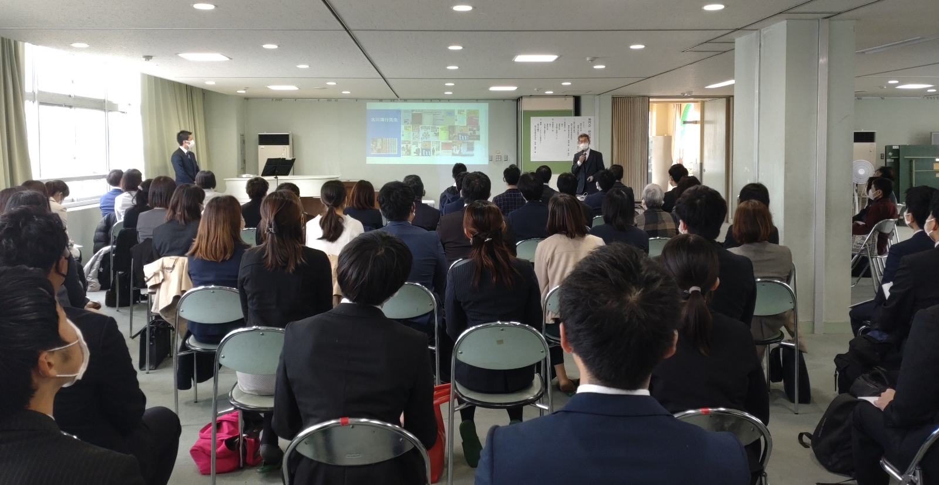

研究会としてのゆるぎない理念やその実現のための明確な手立て、それに基づき工夫された価
値ある実践報告の数々、それらが持続可能な社会に向けて求められている時代的背景を踏まえた
講演まで、終始一貫した研究の道筋がこれほど明確な研究発表会はめったにありません。

「古川清行先生の示された理論、学習問題の明確化、問題解決への支援と評価」等の言葉が度々
出てきていましたが、古川理論というよりも、それは、子どもたちが時代を越えて求めている学
びの姿そのものなのではないか、だから、ますます必要とされているのだと、私には感じられま
した。
学習指導要領では「教科等横断的な学び」が強く求められていますが、その前提として、各教
科・領域でも、このように子どもたちの学ぶ心に火がともされ、主体的・対話的で深い学びが進
められることが不可欠なのだと思います。それらにおける問題解決的な学びのサイクルを更に発
展・統合させていく学びの場として、「総合的な学習の時間（小・中）」や「総合的な探究の時間
（高校）」があるのだと思いました。

- 明日２３日には、世田谷区教育委員会様のご要望をいただき、急遽、「小・中学校におけるＳ
ＤＧｓの推進について」動画の作成をすることになりました。社会全体がブラックアウトにな
っていないことを祈るばかりです。

今後ともＥＳＤ、ＳＤＧｓの推進に向けて、よろしくご指導を賜りますよう、お願いいたしま
す。

「ＥＳＤ・ＳＤＧｓ推進研究室」 手島利夫
URL=https://www.esd-tejima.com/
事務所：〒130-0025 東京都墨田区千歳１－５－１０
☏＝ 03-3633-1639 090-9399-0891
Ｍａｉｌ＝contact@esdtejima.com
＊＊＊＊＊＊＊＊＊＊＊＊＊＊＊＊＊＊＊＊＊＊＊＊＊＊＊＊＊＊＊＊

